Ингульская Л.В. 8 класс. География. 17.11.2021 Урок № 10

Тема. Картографические проекции карт.
Цель: повторение и систематизация знаний учащихся о картографических проекциях.
Задание 1. Запишите в тетрадь краткий ответ на вопрос: «Какова роль географической карты в жизни человека?»
Задание 2. Прочитать теоретический материал, выпишите основные понятия.
Карта с древних времен является ценным источником географической информации. Чтобы правильно изобразить земную поверхность на плоскости, необходимо провести математические расчёты и спроектировать геометрическую фигуру на плоскость, этот процесс называется картографической проекцией.
Для построения картографической проекции используют вспомогательные геометрические фигуры: цилиндр, конус и плоскость. Поэтому в зависимости от использования фигуры проекции могут быть цилиндрические, конические и азимутальные.
При составлении цилиндрической проекции используется цилиндр. Такую проекцию чаще всего используют для создания карт мира, материков и океанов, стран, находящихся в приэкваториальной зоне. При использовании такой проекции линии градусной сетки будут пересекаться под прямым углом, меридианы и параллели будут прямыми линиями.
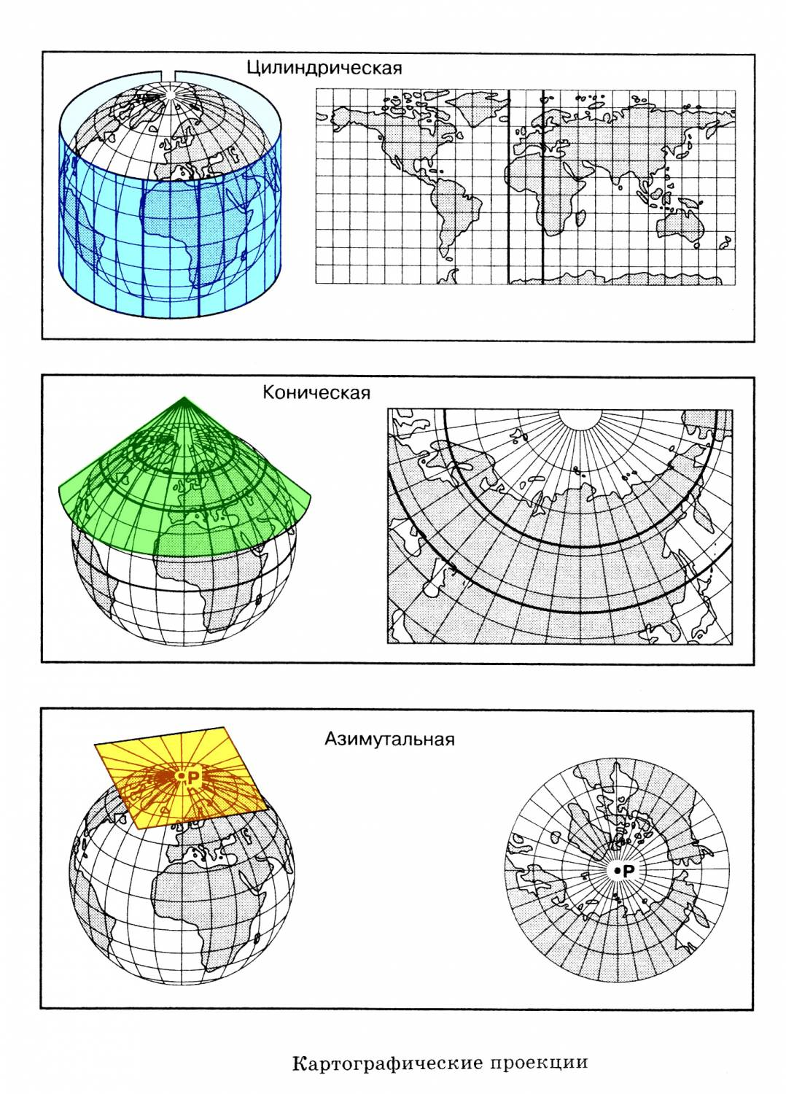
При использовании конуса создается коническая проекция. В этом случае меридианы изображаются прямыми линиями, исходящими из одной точки, а параллели – дугами концентрических окружностей.
Азимутальную проекцию получают с помощью проектирования картографической сетки Земли на плоскость – касательную к полюсу Земли. Меридианы сетки на проекции имеют вид прямых, исходящих из центральной точки проекции, а параллели – концентрические окружности с центром на полюсе.
Поскольку наша планета является геоидом, ее поверхность невозможно перенести на плоскость без неточностей, поэтому все картографические проекции имеют искажения. В зависимости от характера и размера искажений, проекции делятся на равноугольные, равновеликие и произвольные.
Равноугольные проекции сохраняют без искажений углы и формы малых объектов, зато в них резко деформируются длины и площади. По картам в равноугольных проекциях удобно, например, прокладывать маршруты судов и самолетов, но невозможно измерять площади.
Равновеликие проекции не искажают площадей, но углы и формы объектов в них сильно искажены. Эти проекции хорошо приспособлены для определения площадей (например, размеров государств).
Произвольные проекции имеют искажения длин, площадей и углов, но они распределяются по карте наиболее выгодным образом. Например, выбирают проекции с минимальными искажениями в центральной части, зато они резко возрастают по краям карты.
Для карт территорий вытянутых по долготе лучшими являются конические проекции. Так, карта Донецкой области выполнена в конической, произвольной проекции, вспомогательной фигурой которой является конус.

Домашнее задание. Выполните задания (письменно).
1. Какие виды проекций (в зависимости от вспомогательных фигур) изображены на рисунке?
А_______________, Б_______________, В________________
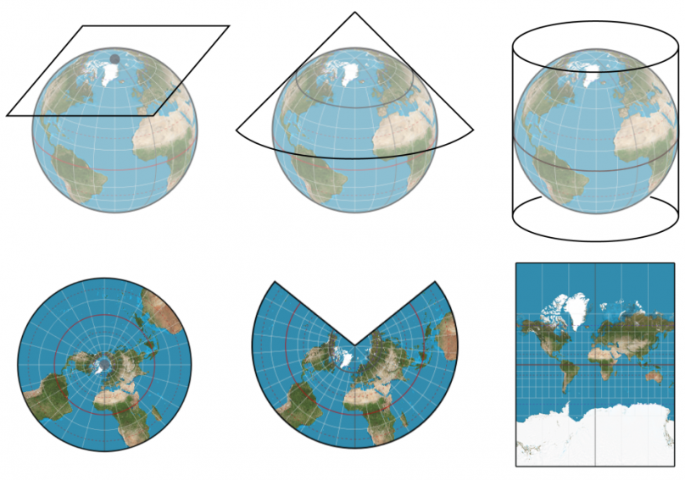
А Б В

2. Карта Донецкой области выполнена в:
а) цилиндрической равновеликой проекции;
б) азимутальной поперечной проекции;
в) конической произвольной проекции.

3. Картографические проекции, на которых есть искажения углов, называются:

а) равноугольные б) произвольные в) равновеликие.

Задание, выполненное в письменном виде, должно быть сфотографировано или отсканировано и отправлено в виде файла. Для обратной связи можно использовать электронную почту lingulskaya@mail.ru, социальные сети ВК, ОК, мессенджеры WhatsApp и Viber.

